3.3.2 INFORME AUTOEVALUACIÓN JUNTA DIRECTIVA

A continuación, se presentan los resultados de la encuesta de Autoevaluación de los Miembros de la Junta Directiva para el año 2024:

- COMPONENTE INDIVIDUAL:

Consta de 12 preguntas donde cada uno evalúa su preparación individual como miembro de Junta Directiva​ calificando en una escala de 1 a 5 los siguientes aspectos, teniendo en cuenta que 1 significa totalmente en desacuerdo y 5 totalmente de acuerdo:

Pregunta | Asunto | Porcentaje
2 | Poseo conocimientos relevantes sobre el mercado, modelos de negocio y regulación aplicable a TRANSELCA que le aporten a la operación de la empresa. | 96%
3 | Mi participación contribuye al logro de los objetivos y metas de TRANSELCA. | 96%
4 | Conozco y entiendo la estrategia de la empresa. | 96%
5 | Conozco y aplico el marco de actuación corporativo: El propósito superior de Conexiones que Inspiran y sus máximas, el Código de Ética y Conducta, los Compromisos con los Grupos de Interés, el Código de Buen Gobierno Corporativo, el procedimiento para la gestión de conflictos de interés de los Administradores, los reglamentos de funcionamiento de la Junta Directiva y sus comités, así como las políticas de gestión aplicables a ISA y sus empresas. | 100%
6 | Conozco y aplico el Reglamento de Funcionamiento de la Junta Directiva | 100%
7 | Invierto el tiempo necesario en el estudio previo de la información suministrada por la Administración para las reuniones de la Junta Directiva y de los Comités a los que pertenezco. | 92%
8 | Participo activamente en debates constructivos que ayudan en la toma de decisiones. | 96%
9 | Me autorregulo para hacer intervenciones productivas, concisas y evito dominar las conversaciones. | 96%
10 | Realizo retroalimentaciones claras, específicas y constructivas a la Administración. | 96%
11 | Manifiesto mi opinión y las razones de la misma, tanto cuando estoy de acuerdo y cuando no lo estoy. | 96%
12 | Soy proactivo en la búsqueda y aplicación de conocimiento complementario para mi desempeño como miembro de la Junta Directiva. | 96%
13 | Reviso las actas de las reuniones y realizo los comentarios a estas en forma oportuna. | 84%

Los resultados del componente individual fueron los siguientes:
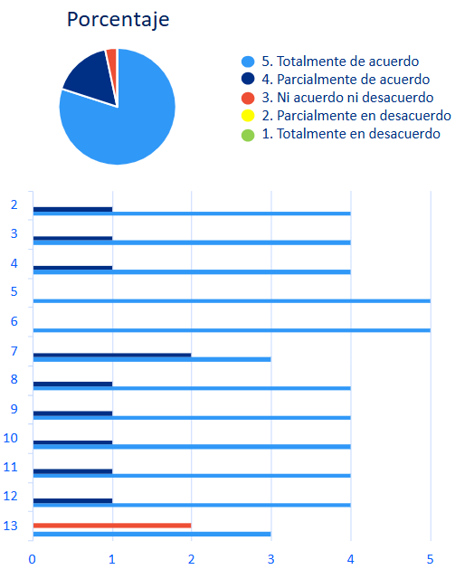

- COMPONENTE GRUPAL:

Consta de 11 preguntas donde cada uno evalúa a la Junta Directiva como órgano colegiado calificando en una escala de 1 a 5 los siguientes aspectos, teniendo en cuenta que 1 significa totalmente en desacuerdo y 5 totalmente de acuerdo:

Pregunta | Asunto | Porcentaje
14 | Existe diversidad y balance entre habilidades, experiencia, conocimiento, género y generaciones de los miembros de la Junta Directiva. | 96%
15 | Existe independencia en las discusiones y estas son profundas, responsables y profesionales. | 100%
16 | La duración de las reuniones es adecuada para la discusión de los temas previstos en la agenda y para la dimensión de la compañía. | 100%
17 | El número de sesiones y tiempo dedicado al año son óptimos. | 96%
18 | La Junta Directiva dedica el tiempo suficiente a la discusión de temas estratégicos. | 92%
19 | Para la discusión de la estrategia corporativa, las reuniones de la Junta Directiva fueron suficientes y se contó con la información adecuada. | 92%
20 | La Junta Directiva es proactiva en la búsqueda y aplicación de conocimiento complementario y su actualización sobre nuevas tendencias, promoviendo iniciativas para el aprendizaje, la innovación, y la aplicación de nuevas tecnologías o herramientas. | 96%
21 | Las relaciones de los miembros de Junta Directiva entre sí y con la Administración propician un diálogo abierto, honesto y productivo. | 100%
22 | La Junta Directiva enfoca el liderazgo del presidente de la sociedad hacia los retos estratégicos de la Sociedad. | 100%
23 | La Junta Directiva realiza seguimiento a las decisiones que se toman y los temas que requieren de su acompañamiento. | 100%
24 | La Junta Directiva conoce de la gestión con los grupos de interés y promueve el relacionamiento de la compañía con estos. | 100%

Los resultados del componente grupal fueron los siguientes:
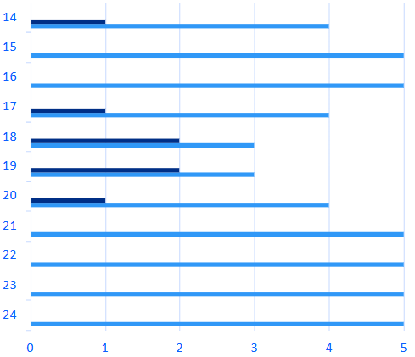

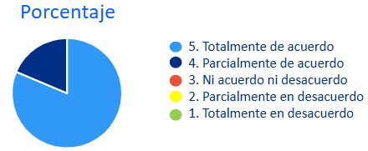

- PERTENECE AL COMITÉ DE AUDITORIA Y RIESGOS:

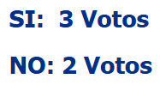
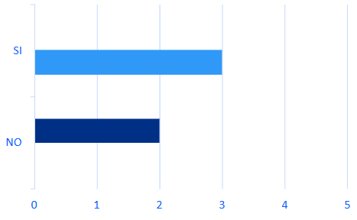

- GESTIÓN DEL PRESIDENTE Y SECRETARIO DE LA JUNTA DIRECTIVA

Consta de 6 preguntas donde cada uno evalúa a la gestión del Presidente y Secretario de la Junta Directiva calificando en una escala de 1 a 5 los siguientes aspectos, teniendo en cuenta que 1 significa totalmente en desacuerdo y 5 totalmente de acuerdo:

Pregunta | Asunto | Porcentaje
29 | El presidente de la Junta Directiva mantiene una comunicación activa y continua con los demás miembros de la Junta Directiva. | 100%
30 | El presidente de la Junta Directiva es quien dirige las sesiones, promueve la participación de los miembros, ayuda a concluir las discusiones y tomar decisiones, así como asegurar que los tiempos del orden del día se respeten. | 100%
31 | El presidente de la Junta Directiva define metas y objetivos claros para el desempeño de la Junta Directiva. | 92%
32 | La secretaria de la Junta Directiva atiende mis consultas relacionadas con gobierno corporativo. | 100%
33 | Durante el desarrollo de las sesiones de Junta Directiva la secretaria vela por el respeto de las reglas de gobierno corporativo. | 100%
34 | Mis requerimientos logísticos derivados de la función como miembro de Junta Directiva son atendidos. | 100%

Los resultados del componente grupal fueron los siguientes:

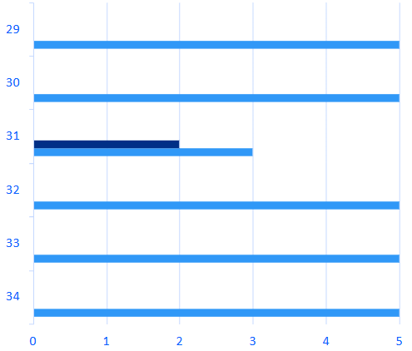

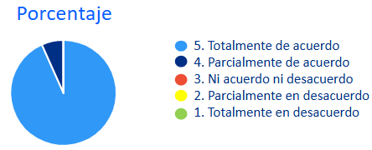

- ¿CONSIDERA ADECUADA LA FRECUENCIA DE LAS REUNIONES?

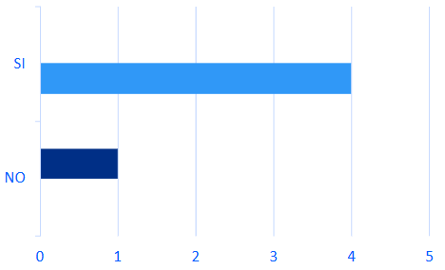

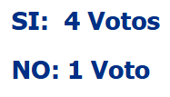

- ¿LOS TEMAS QUE ACTUALMENTE SE REVISAN EN SESIONES PRIVADAS SIN PRESENCIA DE LA ADMINISTRACIÓN SON SUFICIENTES?​
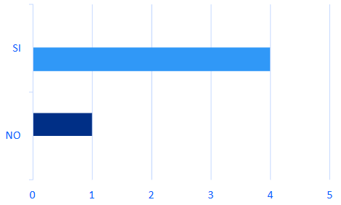

- AGENDA:

Anualmente se confecciona una agenda de la Junta Directiva y del Comité de Junta y bimensualmente se revisa por la Alta Gerencia junto con el Presidente de la Junta Directiva. Luego, la elaboración de la agenda y su seguimiento es uno de los principales factores de éxito de desempeño y es la principal evidencia del cumplimiento de las funciones de la Junta Directiva.

El componente consta de 4 preguntas donde cada uno evalúa la agenda de la Junta Directiva calificando en una escala de 1 a 5 los siguientes aspectos, teniendo en cuenta que 1 significa totalmente en desacuerdo y 5 totalmente de acuerdo:

Pregunta | Asunto | Porcentaje
37 | La agenda responde a la estrategia de la empresa y a sus objetivos, es estructurada y balanceada. | 92%
38 | En la agenda se priorizan los temas estratégicos sobre los operativos. | 92%
39 | En la agenda se refleja seguimiento a los compromisos con los diferentes grupos de interés. Respuesta necesaria. Calificación. | 96%
40 | En la agenda se evidencia el seguimiento a las buenas prácticas de gobierno corporativo, la gestión de riesgos, al funcionamiento de los sistemas de control, a los programas de sostenibilidad, al programa empresarial de ética y compliance, así como a los asuntos legales y regulatorios. | 100%

Los resultados del componente fueron los siguientes:

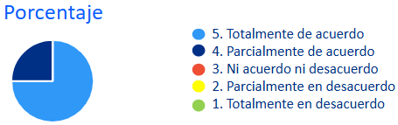
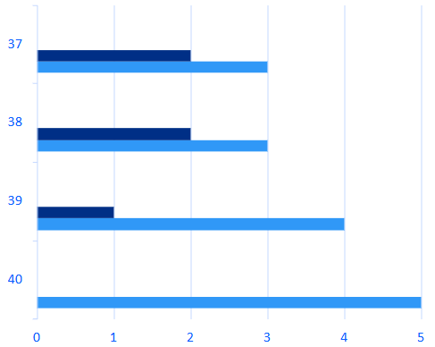

- DESEMPEÑO DE LA ADMINISTRACIÓN

El componente consta de 8 preguntas donde cada uno evalúa el desempeño de la administración calificando en una escala de 1 a 5 los siguientes aspectos, teniendo en cuenta que 1 significa totalmente en desacuerdo y 5 totalmente de acuerdo:

